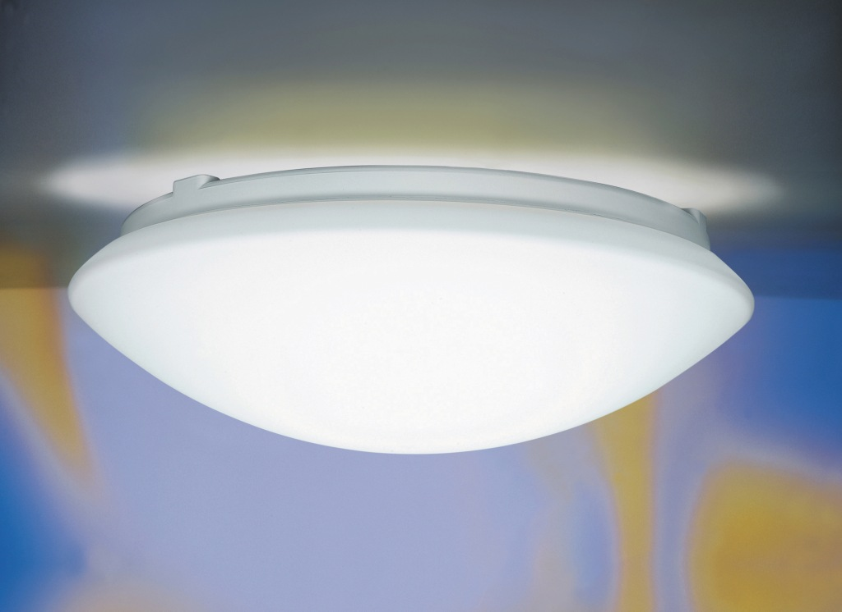
RS 16 L
Lampa de interior Steinel cu senzor de mișcare

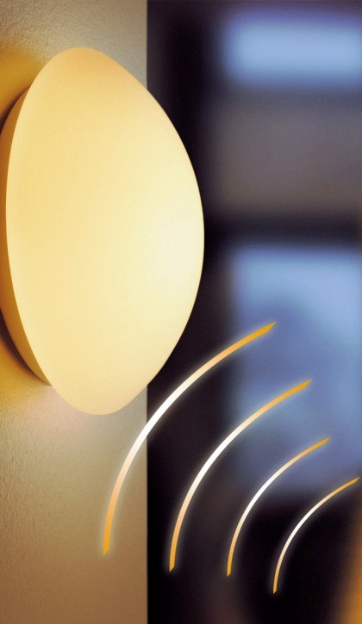
Orice spațiu interior de casă, bloc, firmă sau magazin poate fi automatizat prin utilarea cu aplice sau plafoniere cu senzor de mișcare radar (HF) Steinel. Senzorul Steinel de înaltă frecvență emite semnale și receptează ecoul reflectat, indiferent de temperatură, aprinzând lumina instant, după care o stinge tot automat.
Aplica sau plafoniera de interior RS 16 L are detector de mișcare cu acțiune completă 360º, dar arată ca orice lampă obișnuită pentru că senzorul de mișcare nu se vede deloc la exterior. Lampa cu detector radar se poate utiliza în livinguri, holuri, bucătării, băi, scări, garaje, casa scarii la blocuri, firme, magazine, coridoare, laboratoare.
Indiferent de stil sau modul de montaj (pe perete sau tavan), lampa cu senzor de mișcare este extrem de eficientă energetic și aduce confort și economie.
Câteva caracteristici și posibilități de reglaj:
- Raza de acțiune: 1-8 metri, acoperire 360º (chiar prin pereți subțiri sau sticlă).
- Timp de aprindere 5 sec-15 min.
- Pot fi acționate mai multe lămpi sau se poate comanda pornirea unui ventilator.
- Garanție germană 3 ani
- Protecție la umiditate IP44 pentru utilizarea în băi, WC sau spații cu umiditate crescută.

Pentru mai multe informatii intrati pe magazinul Online http://www.senzorshop.ro/lampa-cu-senzor-de-inalta-frecventa-rs16l-alb.html

Culoare | Alb
Sursă de lumină | Bec clasic
Dimensiuni (HxLxP) | Ø 275 x 95 mm
Putere | max. 65 W / E 27
Racord la retea | 230 – 240 V, 50 Hz
Unghi de cuprindere | 360° cu unghi de deschidere de 160° în cazul de faţă prin sticlă, lemn şi pereţi subţiri
Raza de actiune | Ø 1 – 8 m, reglabilă
Setare de crepuscularitate | 2 – 2000 Lux
Setare timp | 5 sec. – 15 min.
Sistem HF | 5,8 GHz
Putere de emisie | cca. 1 mW (aprox. a mia parte din emisia unui telefon mobil)
Grad protectie | IP 44
Clasa protectie | II

